Lễ Hội Dinh Cô Long Hải
- Giới thiệu
Lễ hội Dinh Cô (Long Hải, Bà Rịa - Vũng Tàu) là một trong những lễ hội nước lớn nhất vùng biển Nam Bộ, mang ý nghĩa cầu quốc thái dân an, mưa thuận gió hòa, tri ân công đức của Cô và gìn giữ nét đẹp văn hóa biển đặc trưng của ngư dân.
- Loại di sản
Di sản văn hóa phi vật thể Quốc gia
- Thời gian
Lễ hội diễn ra 3 ngày từ ngày 10 - 12 tháng hai âm lịch hằng năm.
- Địa điểm
Lễ hội Dinh Cô diễn ra tại khu di tích Dinh Cô và khu vực bãi biển ngay phía trước dinh thờ, xã Long Hải, Thành phố Hồ Chí Minh.
- Giá trị
Lễ hội Dinh Cô thể hiện đời sống tín ngưỡng phong phú của ngư dân Long Hải đối với Cô – vị thần được nhân dân tôn kính là người bảo hộ trên biển. Lễ hội góp phần bảo tồn và phát huy những giá trị văn hóa truyền thống của cư dân vùng biển Nam Bộ. Thông qua các nghi lễ như lễ rước kiệu, lễ dâng hương, lễ tế và các hoạt động nghệ thuật dân gian, lễ hội giúp gìn giữ bản sắc văn hóa địa phương và truyền lại những nét đẹp truyền thống cho các thế hệ mai sau.
Lễ hội là dịp để người dân địa phương và du khách cùng tham gia các hoạt động văn hóa, tín ngưỡng, góp phần tăng cường sự đoàn kết và gắn bó trong cộng đồng. Qua đó, tinh thần tương thân tương ái, sự sẻ chia và ý thức gìn giữ truyền thống được lan tỏa và phát huy.
- Nguồn gốc
Lễ hội Dinh Cô là một chỉnh thể văn hóa tâm linh đặc sắc, được bồi đắp từ sự giao thoa giữa huyền thoại dân gian và tín ngưỡng biển đảo đa dạng. Khởi nguồn của lễ hội gắn liền với câu chuyện về cô gái trẻ Lê Thị Hồng (quê Bình Định) giàu lòng nhân ái, không may tử nạn tại vùng biển này vào cuối thế kỷ XVIII. Cảm kích trước sự linh thiêng của Cô khi thường xuyên hiển linh phù hộ ngư dân vượt qua sóng gió, dân làng đã lập miếu thờ tôn kính gọi là "Long Hải Thần Nữ". Trải qua thời gian, nguồn gốc của lễ hội không còn gói gọn trong việc thờ phụng một nhân thần, mà đã hòa quyện chặt chẽ với tín ngưỡng thờ Nữ thần và thờ Mẫu của người Nam Bộ. Đồng thời, cấu trúc tế lễ tại đây có sự lồng ghép sâu sắc với tín ngưỡng thờ Thần biển (Cá Ông, Thủy Thần), biến lễ vía Cô thành một lễ cầu ngư, cầu an quy mô lớn của toàn vùng duyên hải. Chính sự tích hợp đa tầng giữa huyền thoại cá nhân, lòng tôn kính thiên nhiên và sự giao lưu văn hóa vùng miền đã tạo nên cội nguồn vững chắc, giúp Lễ hội Dinh Cô trở thành di sản văn hóa phi vật thể quốc gia có sức sống bền bỉ qua nhiều thế kỷ.
- Lịch sử lễ hội
Lễ hội Dinh Cô bắt đầu được hình thành từ cuối thế kỷ XVIII. Năm 1995 khu di tích Dinh Cô chính thức được Bộ Văn hóa - Thông tin công nhận là Di tích Lịch sử - Văn hóa cấp Quốc gia. Trải qua hơn hai thế kỷ, lễ hội đã trở thành một trong những lễ hội truyền thống lớn nhất của cư dân ven biển Nam Bộ và được ghi danh là Di sản văn hóa phi vật thể quốc gia năm 2023.
- Các hoạt động chính của lễ hội

- Phần lễ: các nghi thức truyền thống trang nghiêm bao gồm lễ cầu an, cúng cô hồn, và đặc biệt là Lễ Nghinh Cô diễn ra vào sáng ngày 12 tháng 2 Âm lịch. Hàng chục chiếc ghe thuyền được trang trí lộng lẫy sẽ rước bài vị của Cô từ biển về nhập dinh.
- Phần Hội: diễn ra sôi nổi với các chương trình nghệ thuật sân khấu hóa, biểu diễn lân - sư - rồng quy mô lớn, và các trò chơi dân gian miền biển như đan lưới, thi đi cà kheo, cùng các màn trình diễn mô tô nước và thả diều nghệ thuật.
- Điểm nổi bật của lễ hội
Khác với nhiều lễ hội truyền thống thờ các vị anh hùng dân tộc hay Thành hoàng làng, Lễ hội Dinh Cô thờ Cô – một thiếu nữ gặp nạn trên biển và được người dân tin là thường hiển linh cứu giúp ngư dân. Chính truyền thuyết này tạo nên bản sắc riêng và sức hấp dẫn tâm linh của lễ hội.
Lễ hội không chỉ là lễ vía Cô mà còn kết hợp tín ngưỡng thờ Mẫu (Nữ thần), thờ Nam Hải Đại Tướng Quân (cá Ông), Bà Thủy. Sự hòa quyện của nhiều tín ngưỡng trong cùng một lễ hội là nét đặc sắc hiếm có ở Việt Nam.
Với lịch sử hơn 200 năm, lễ hội thu hút đông đảo ngư dân và du khách từ nhiều tỉnh, thành về tham dự mỗi năm. Đây được xem là một trong những lễ hội tiêu biểu và có quy mô lớn của cư dân ven biển Nam Bộ, đồng thời đã được ghi danh
10. Tư liệu tìm hiểu thêm
- Video
- Bạn có xem phóng sự lễ hội qua đường link
https://youtu.be/cv77tdhaziM?si=8Lzw_YVYDYwQOFnx
- Bạn có thể xem Hát Bả Trạo - câu hò, cách cầm tổng lái, tổng thương và cách dàn bạn chèo (con trạo) di chuyển mô phỏng con thuyền lướt sóng trong lễ hội qua link
https://www.youtube.com/watch?v=F2xhF8w1R1s
- Bạn có thể xem video về truyền thuyết về Cô và trải nghiệm du lịch ở Dinh Cô qua link
https://youtu.be/NNGBvcPSCQs?si=hK-CUGVpsopSDg4N

- Bài viết
- Bạn có thể tìm hiểu sâu hơn về lễ hội qua bào viết của bảo tàng tỉnh Bà Rịa - Vũng Tàu
https://www.baotangbrvt.org.vn/le-hoi-nghinh-co-long-hai/

- Bạn cũng có thể thao khảo về lễ hội trước khi đi đến Dinh Cô tại đây
https://vinwonders.com/vi/wonderpedia/news/dinh-co-long-hai-ba-ria-vung-tau/
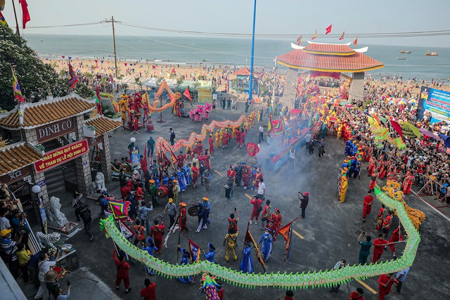
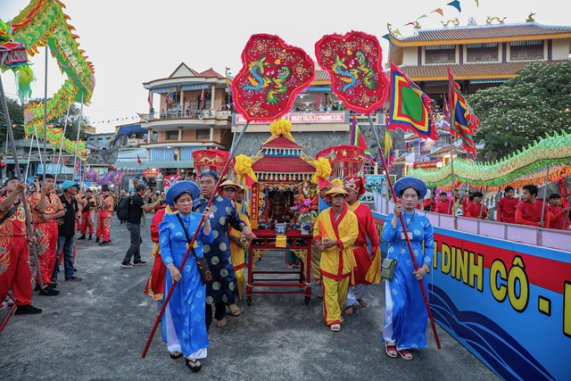
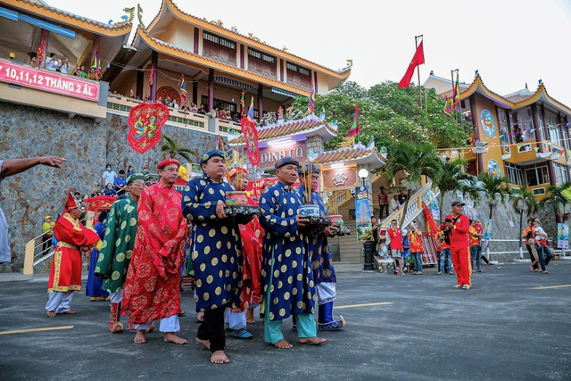
bảo vệ đất nước.nguồn: thanhnien.vn ` nguồn: thanhnien.vn nguồn: thanhnien.vn

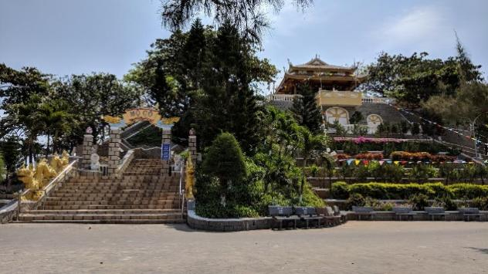Khu di tích Mộ Cô trên đồi Cô Sơn
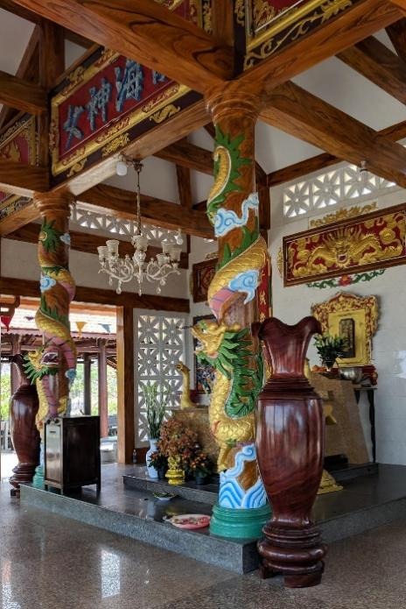Mộ Cô sau trùng tu được bài trí trong ngôi nhà mồ khang trang
Nguồn: m.aseantraveller.net
Video Lễ Hội Dinh Cô Long Hải: https://youtu.be/sRA6DONEXb8?si=AnaDix4rwvgX4kEf
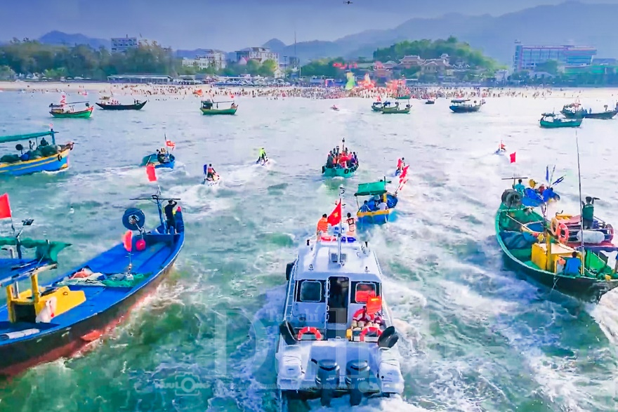
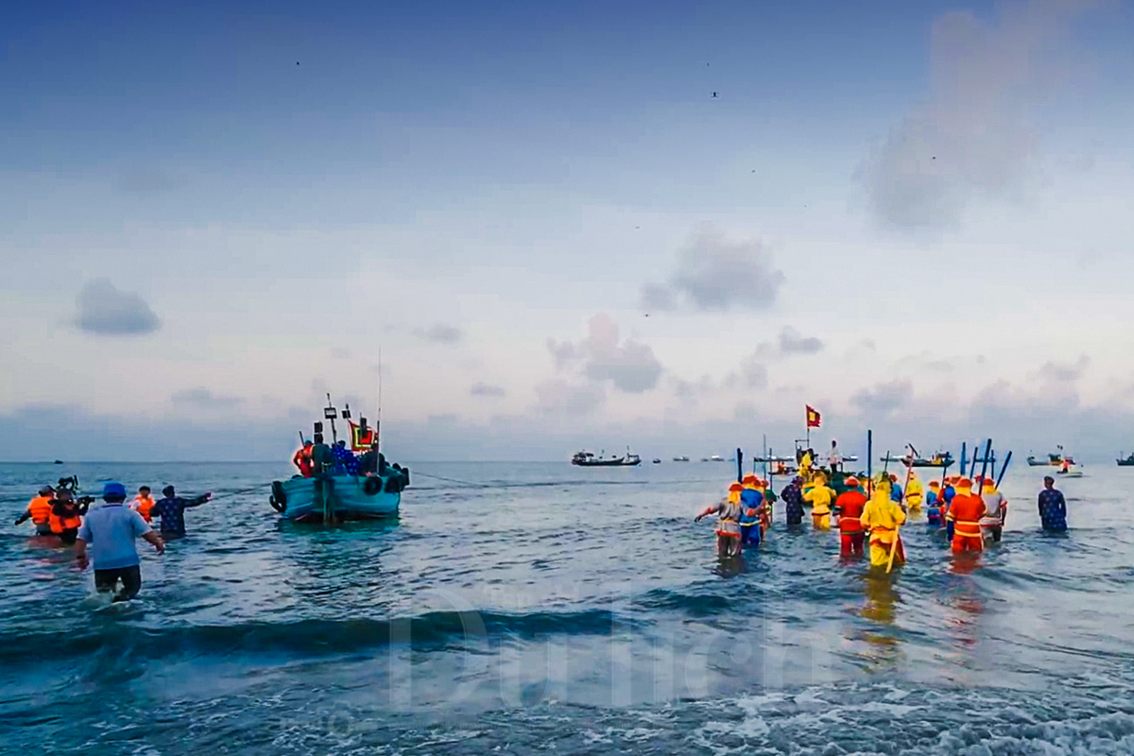
Báo tuổi trẻ

